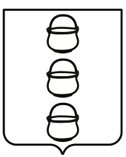

СОВЕТ ДЕПУТАТОВ
ГОРОДСКОГО ОКРУГА КОТЕЛЬНИКИ
МОСКОВСКОЙ ОБЛАСТИ
РЕШЕНИЕ
27.01.2021 № 4/25
г. Котельники

О продлении полномочий членов Молодежного
Парламента IVсозыва при Совете депутатов
городского округа Котельники Московской области

В соответствии с п. 7.6. Положения о Молодежном парламенте при Совете депутатов городского округа Котельники Московской области от 25.12.2019 №4/5, учитывая эпидемиологическую ситуацию в регионе, Совет депутатов городского округа Котельники Московской области

РЕШИЛ:

- Продлить полномочия членов Молодежного парламента IV созыва при Совете депутатов городского округа Котельники Московской области до 8 марта 2021 года.
- Направить настоящее решение Главе городского округа Котельники Московской области для подписания и обнародования.

Председатель Совета депутатов
городского округа Котельники А.И. Бондаренко

Глава городского округа Котельники С.А. Жигалкин

